Resolución del Pleno del Instituto de Transparencia, Acceso a la Información Pública y Protección de Datos Personales del Estado de México y Municipios, con domicilio en Metepec, Estado de México, de fecha diecinueve de marzo de dos mil veinte.

VISTO el expediente formado con motivo del recurso de revisión 00287/INFOEM/IP/RR/2020, interpuesto por el C. Xxxxxxxx Xxxxxxx Xxxxxxxxx, en lo sucesivo EL RECURRENTE, en contra de la respuesta del Ayuntamiento de Atizapán de Zaragoza, en lo sucesivo EL SUJETO OBLIGADO, se procede a dictar la presente resolución con base en lo siguiente:
R E S U L T A N D O
I. En fecha veintisiete de noviembre de dos mil diecinueve, EL RECURRENTE presentó a través del Sistema de Acceso a la Información Mexiquense, en lo subsecuente EL SAIMEX ante EL SUJETO OBLIGADO, la solicitud de acceso a información pública, a la que se le asignó el número 00942/ATIZARA/IP/2019, mediante la cual requirió lo siguiente:

Número de Solicitud | Contenido
00942/ATIZARA/IP/2019 | “Quiero saber cuanto se presupuestó en la partida 4411 para el ejercicio fiscal 2019 y en que se ha erogado dicho presupuesto.”

II. De las constancias que obran en EL SAIMEX, se advierte que en fecha diecisiete de diciembre de dos mil diecinueve, el SUJETO OBLIGADO dio respuesta a la solicitud de información, en los siguientes términos:
“Folio de la solicitud: 00942/ATIZARA/IP/2019
En respuesta a la solicitud recibida, nos permitimos hacer de su conocimiento que con fundamento en el artículo 53, Fracciones: II, V y VI de la Ley de Transparencia y Acceso a la Información Pública del Estado de México y Municipios, le contestamos que:
SE ANEXA RESPUESTA
ATENTAMENTE
LIC. MARIAMNEE VEGA BLANCARTE”

Asimismo, anexó un archivo electrónico denominado 942-3731-2019.pdf, mediante el cual el Tesorero Municipal le señaló la liga electrónica donde puede consultar la información requerida en la solicitud de acceso a la información pública.

III. Inconforme con la respuesta el ocho de enero de dos mil veinte, EL RECURRENTE interpuso el recursos de revisión objeto del presente estudio, el cual fue registrado en EL SAIMEX y se le asignó el número de expediente
00287/INFOEM/IP/RR/2020, en el que señaló como acto impugnado y razones o motivos de inconformidad lo siguiente:
Número de Recurso | Acto Impugnado | Razones o motivos de inconformidad
00287/INFOEM/IP/RR/2020 | “LA RESPUESTA EMITIDA POR EL SUJETO OBLIGADO” | “A RESPUESTA EMITIDA POR EL SUJETO OBLIGADO SE ENCUENTRA INCOMPLETA, FALTA EN QUE SE EROGÓ DICHO PRESUPUESTO”

IV. El ocho de enero de dos mil veinte, el recurso de revisión de que se trata se envió electrónicamente al Instituto de Transparencia, Acceso a la Información Pública y Protección de Datos Personales del Estado de México y Municipios y con fundamento en el artículo 185, fracción I de la Ley de Transparencia y Acceso a la Información Pública del Estado de México y Municipios, se turnó, a través del SAIMEX, el recurso de revisión a la Comisionada EVA ABAID YAPUR, a efecto de que decretaran su admisión o desechamiento.

V. De las constancias de los expedientes electrónicos del SAIMEX, se desprende que el catorce de enero de dos mil enero, se acordó la admisión a trámite del recurso de revisión que nos ocupan, así como la integración del expediente respectivo, mismo que se puso a disposición de las partes, para que en un plazo máximo de siete días hábiles conforme a lo dispuesto por el artículo 185 de la Ley de Transparencia y Acceso a la Información Pública del Estado de México y Municipios, manifestaran lo que a su derecho conviniera, a efecto de presentar pruebas y alegatos; así como para que EL SUJETO OBLIGADO rindiera sus Informes Justificados respectivamente.

VI. En cumplimiento a lo anterior, de las constancias del expediente electrónico del SAIMEX, se observó que EL SUJETO OBLIGADO el diecisiete de enero de la presente anualidad rindió el Informe Justificado del recurso materia del presente asunto, en el que amplió su respuesta, por lo que al encuadrar en el supuesto del artículo 185, fracción III de la Ley de Transparencia y Acceso a la Información Pública del Estado de México y Municipios se puso a la vista del particular para que manifestara lo que a su derecho corresponda, el cual será materia de estudio en el apartado correspondiente.
Por su parte, EL RECURRENTE no realizó manifiestación alguna, ni presentó pruebas o alegatos que a su derecho convinieran.
VII. Una vez analizado el estado procesal que guarda el expediente, en fecha dieciocho de marzo de dos mil veinte, la Comisionada EVA ABAID YAPUR acordó el cierre de instrucción en el recurso de revisión, así como la remisión del expediente a efecto de ser resuelto, de conformidad con lo establecido en el artículo 185 fracciones VI y VIII de la Ley de Transparencia y Acceso a la Información Pública del Estado de México y Municipios;

VIII. En fecha dieciocho de marzo de dos mil veinte, con fundamento en el artículo 181 párrafo tercero de la Ley de Transparencia y Acceso a la Información Pública del Estado de México y Municipios, se determinó ampliar el plazo para emitir resolución por un periodo de quince días hábiles; y

C O N S I D E R A N D O

PRIMERO. Competencia. Este Instituto de Transparencia, Acceso a la Información Pública y Protección de Datos Personales del Estado de México y Municipios, es competente para conocer y resolver el presente recurso, conforme a lo dispuesto en los artículos 6, Letra A de la Constitución Política de los Estados Unidos Mexicanos; 5, párrafos vigésimo segundo, vigésimo tercero y vigésimo cuarto, fracciones IV y V de la Constitución Política del Estado Libre y Soberano de México; 1, 2, fracción II, 13, 29, 36, fracciones I y II, 176, 178, 179, 181, párrafo tercero y 185 de la Ley de Transparencia y Acceso a la Información Pública del Estado de México y Municipios; y 9, fracciones I y XXIV y 11 del Reglamento Interior del Instituto de Transparencia, Acceso a la Información Pública y Protección de Datos Personales del Estado de México y Municipios; toda vez que se trata de un recurso de revisión interpuestos por un Ciudadano en términos de la Ley de la materia.

SEGUNDO. Interés. El recurso de revisión fue interpuesto por parte legítima, en atención a que presentado por EL RECURRENTE, quien es la misma persona que formuló la solicitud de acceso a la información pública al SUJETO OBLIGADO.

TERCERO. Oportunidad. El recurso de revisión fue interpuesto dentro del plazo de quince días hábiles contados a partir del día siguiente al en que EL RECURRENTE tuvo conocimiento de las respuestas impugnadas, tal y como lo prevé el artículo 178 de la Ley de Transparencia y Acceso a la Información Pública del Estado de México y Municipios, que establece:

“Artículo 178. El solicitante podrá interponer, por sí mismo o a través de su representante, de manera directa o por medios electrónicos, recurso de revisión ante el Instituto o ante la Unidad de Transparencia que haya conocido de la solicitud dentro de los quince días hábiles, siguientes a la fecha de la notificación de la respuesta.
A falta de respuesta del sujeto obligado, dentro de los plazos establecidos en esta Ley, a una solicitud de acceso a la información pública, el recurso podrá ser interpuesto en cualquier momento, acompañado con el documento que pruebe la fecha en que presentó la solicitud.
En el caso de que se interponga ante la Unidad de Transparencia, ésta deberá remitir el recurso de revisión al Instituto a más tardar al día siguiente de haberlo recibido.”

Para efecto, se actualiza la hipótesis prevista en el precepto legal antes citado, en atención a que la respuesta impugnada en el recurso de revisión 00287/INFOEM/IP/RR/2020, fue notificada al RECURRENTE el diecisiete de diciembre de dos mil diecinueve, por lo que, el plazo para presentar el recurso de revisión transcurrió del dieciocho de diciembre al veintitrés de enero de dos mil veinte; sin contemplar en el cómputo los días veintiuno y veintidós de diciembre de dos mil diecinueve; once, doce, dieciocho y diecinueve de enero de dos mil veinte, por corresponder a sábados y domingos considerados como días inhábiles; en términos del artículo 3, fracción X de la Ley de Transparencia y Acceso a la Información Pública del Estado de México y Municipios; así como, del veintitrés de diciembre de dos mil diecinueve al siete de enero de dos mil veinte por corresponder al segundo periodo vacacional.

En ese tenor, si el recurso de revisión que nos ocupa, se interpuso en fecha tres de enero de dos mil veinte que por ser día inhábil se registró el ocho del mismo mes y año, éste se encuentra dentro del margen temporal previsto en el precepto legal y, por tanto, es oportuno.
CUARTO. Procedibilidad. Del análisis efectuado, se advierte que resulta procedente la interposición del recurso y se concluye la acreditación plena de todos y cada uno de los elementos formales exigidos por el artículo 180 de la Ley de Transparencia y Acceso a la Información Pública del Estado de México y Municipios, en atención a que fue presentado mediante el formato visible en el SAIMEX.

QUINTO. Estudio y resolución del asunto. Una vez determinada la vía sobre la que versará el presente recurso, y previa revisión del expediente electrónico formado en EL SAIMEX con motivo de la solicitud de información y del recurso a que da origen, es conveniente analizar si la respuesta del SUJETO OBLIGADO, cumple con los requisitos y procedimientos del derecho de acceso a la información pública, por lo que, en primer término debemos recordar que la solicitud de información planteada por EL RECURRENTE, vía EL SAIMEX, fue que le proporcionara el presupuestó en la partida 4411 para el ejercicio fiscal 2019 y en qué se ha erogado dicho presupuesto.

Bajo lo cual, EL SUJETO OBLIGADO le manifestó en respuesta lo siguiente:
“SE ANEXA RESPUESTA”
De igual forma le anexó un archivo electrónico el cual contiene lo siguiente:

-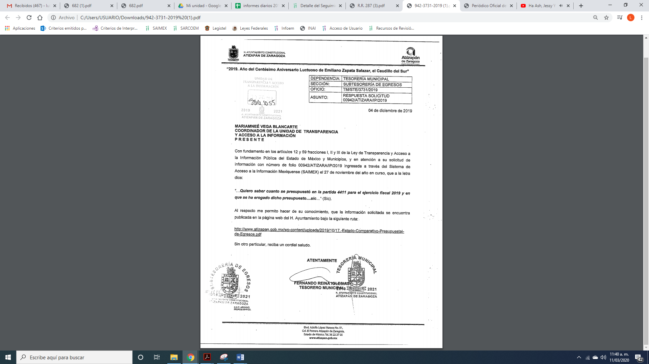
De lo anterior, es que la particular se inconforma de la respuesta y señaló como razones y motivos de inconformidad que la respuesta emitida por EL SUJETO OBLIGADO se encuentra incompleta, manifestando que faltaba en qué se erogó dicho presupuesto.

Es de esta forma, que mediante Informe Justificado EL SUJETO OBLIGADO le indicó el presupuesto asignado a la partida que señaló; así como, en qué se erogó, como se desprende a continuación:
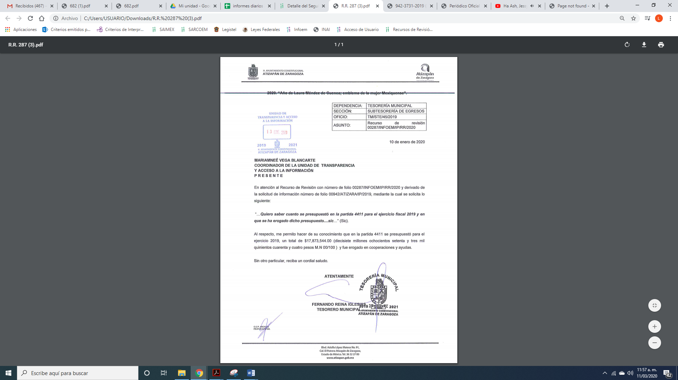
Ahora bien, es importante precisar que se actualiza la causal de procedencia del artículo 179, fracción V de la Ley de la materia; ello en virtud, de que se considera incompleta la información.
Primero, es de señalar que EL SUJETO OBLIGADO le indicó una liga electrónica en la que a su decir podía consultar la información de su interés, para lo cual personal de esta Ponencia verificó la misma de la que se desprende lo siguiente:

Es mediante, Informe Justificado que le indicó cual es el presupuesto asignado a la partida presupuestal que requirió; así como, en que fue erogado el mismo, como a continuación expone:
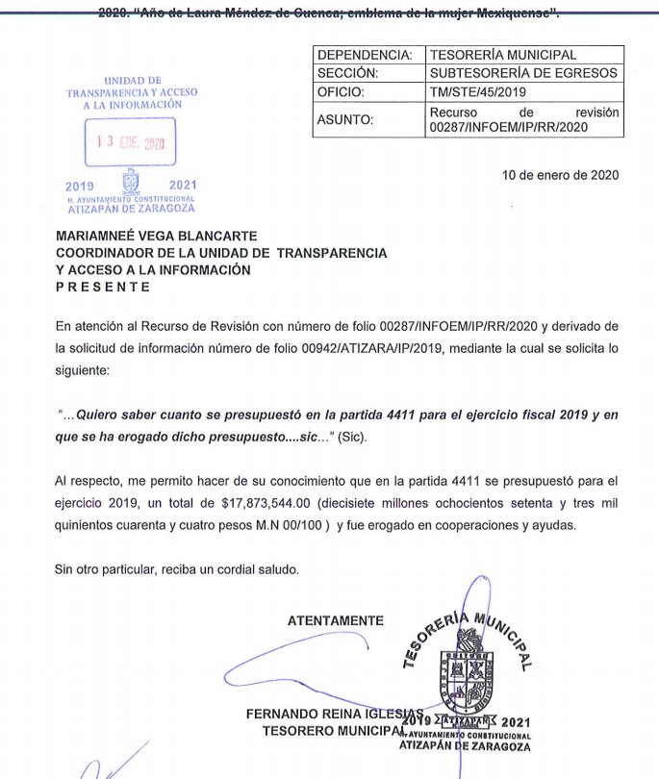

En ese sentido, a consideración de esta Ponencia Resolutora, EL SUJETO OBLIGADO le indicó que el presupuesto asignado a la partida presupuestal 4411 ascendió a la cantidad de $17,873,544.00 (Diecisiete millones ochocientos setenta y tres mil quinientos cuarenta y cuatro pesos 00/100 M.N.).

Bajo esas consideraciones, se afirma que en el recurso de revisión sujeto a estudio se actualiza la hipótesis jurídica citada en el cuarto elemento, toda vez que quedó probado que, EL SUJETO OBLIGADO mediante un acto posterior a su respuesta, como lo fue el Informe Justificado, le indico que el presupuesto asignado a la partida presupuestal 4411 ascendió a la cantidad de $17,873,544.00 (Diecisiete millones ochocientos setenta y tres mil quinientos cuarenta y cuatro pesos 00/100 M.N.), lo que colma su derecho humano de acceso a la información pública respecto del monto asignado.

Ahora bien, el Manual para la Planeación, Programación y Presupuesto de Egresos Municipal para el ejercicio fiscal 2019, establece lo siguiente
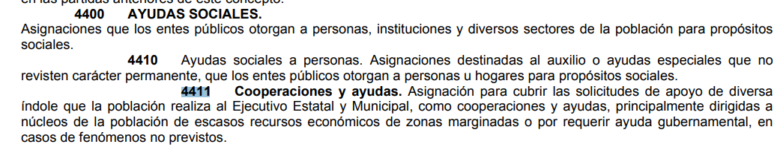
Es de lo expuesto, que el Manual en cita, señala la partida que requirió el particular y que la misma es asignación para cubrir las solicitudes de apoyo de diversa índole que la población realiza al Ejecutivo Estatal y Municipal, como cooperaciones y ayudas, principalmente dirigidas a núcleos de la población de escasos recursos económicos de zonas marginadas o por requerir ayuda gubernamental, en casos de fenómenos no previstos.

De lo anterior, el particular requirió conocer en que se gastó el recurso destinado a la partida referida, y no así, de que es la partida, por lo que no colma el derecho de acceso a la información pública respecto este punto.

Ahora bien, la Ley Orgánica Municipal del Estado de México dispone:
“Artículo 1.- Esta Ley es de interés público y tiene por objeto regular las bases para la integración y organización del territorio, la población, el gobierno y la administración pública municipales.
Artículo 31.- Son atribuciones de los ayuntamientos:
X. Conocer los informes contables y financieros anuales dentro de los tres meses siguientes a la terminación del ejercicio presupuestal que presentará el tesorero con el visto bueno del síndico;
Artículo 53.- Los síndicos tendrán las siguientes atribuciones:
XVI. Revisar el informe mensual que le remita el Tesorero, y en su caso formular las observaciones correspondientes.
Artículo 93.- La tesorería municipal es el órgano encargado de la recaudación de los ingresos municipales y responsable de realizar las erogaciones que haga el ayuntamiento.
Artículo 94.- El tesorero municipal, al tomar posesión de su cargo, recibirá la hacienda pública de acuerdo con las previsiones a que se refiere el artículo 19 de esta Ley y remitirá un ejemplar de dicha documentación al ayuntamiento, al Órgano Superior de Fiscalización del Estado de México y al archivo de la tesorería.
Artículo 95.- Son atribuciones del tesorero municipal:
I. Administrar la hacienda pública municipal, de conformidad con las disposiciones legales aplicables;
II. Determinar, liquidar, recaudar, fiscalizar y administrar las contribuciones en los términos de los ordenamientos jurídicos aplicables y, en su caso, aplicar el procedimiento administrativo de ejecución en términos de las disposiciones aplicables;
III. Imponer las sanciones administrativas que procedan por infracciones a las disposiciones fiscales;
IV. Llevar los registros contables, financieros y administrativos de los ingresos, egresos, e inventarios;
Es de los preceptos jurídicos que anteceden que el Ayuntamiento de Zumpahuacán, conoce los estados financieros contables y financieros anuales dentro de los tres meses siguientes a la terminación del ejercicio presupuestal que presentará el Tesorero.
Aunado a lo anterior, el Tesorero Municipal cuenta dentro de sus atribuciones y funciones la de administrar la hacienda pública municipal, de conformidad con las disposiciones legales aplicables.
Así también el Servidor Público Habilitado Competente tiene la obligación de llevar los registros contables, financieros y administrativos de los ingresos, egresos, e inventarios
ARTÍCULO 17.- La administración del patrimonio municipal compete al H. Ayuntamiento, misma que será ejercida por conducto de la C. Presidenta Municipal, auxiliada para tales efectos por el Secretario del Ayuntamiento, en términos de las disposiciones legales aplicables.
La hacienda pública municipal será administrada por el titular de la Tesorería Municipal.
ARTÍCULO 29.- La Administración Pública Municipal está constituida por una estructura orgánica que actúa para el cumplimiento de los objetivos del H. Ayuntamiento, de manera programada, con base en las políticas establecidas en el Plan de Desarrollo Municipal y las que dicte el Ejecutivo Municipal.
Para el ejercicio de sus atribuciones, el H. Ayuntamiento se auxiliará de las siguientes dependencias, mismas que realizarán sus funciones bajo los principios de austeridad, igualdad, equidad, honestidad, respeto, transparencia y calidad, de conformidad con el presente Bando Municipal, el Reglamento Orgánico Municipal y demás ordenamientos legales que apruebe el H. Ayuntamiento o que sean aplicables.
DE LAS DEPENDENCIAS MUNICIPALES CENTRALIZADAS:
I. Oficina de la Presidencia
II. Secretaría del Ayuntamiento
III. Tesorería Municipal
IV. Contraloría Municipal V. Dirección Jurídica y Consultiva
VI. Dirección de Administración y Desarrollo de Personal
VII. Dirección de Comunicación Institucional y Relaciones públicas.
VIII. Dirección de Seguridad Pública y Tránsito Municipal
IX. Dirección de Desarrollo Territorial
X. Dirección de Protección Civil y Bomberos
XI. Dirección de Servicios Públicos
XII. Dirección de Bienestar
XIII. Dirección de Desarrollo Económico
XIV. Dirección de Medio Ambiente
XV. Dirección del Instituto de la Mujer
ARTÍCULO 36.- La Tesorería Municipal es la encargada de recaudar los ingresos y administrar las finanzas de la Hacienda Pública Municipal. Asimismo, es responsable de efectuar las erogaciones con cargo al presupuesto aprobado por el H. Ayuntamiento, en los términos de las leyes y reglamentos de la materia; además de las funciones y atribuciones que le señale la Ley Orgánica Municipal del Estado de México.

Así también, los Lineamientos para la entrega del informe mensual municipal 2019, establecen:
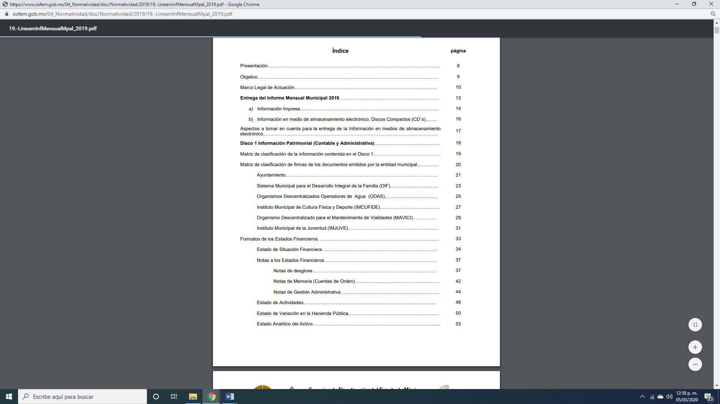
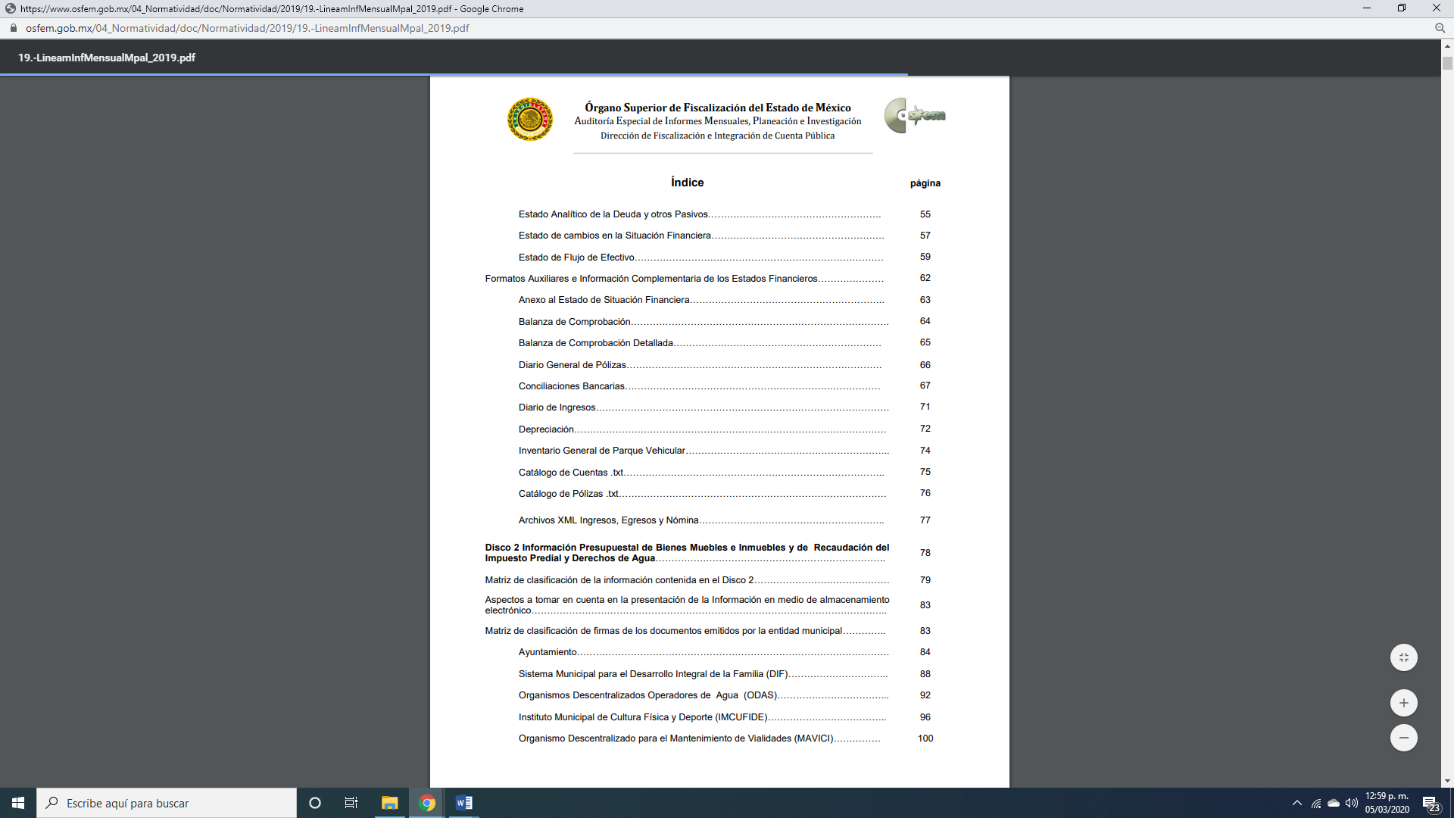
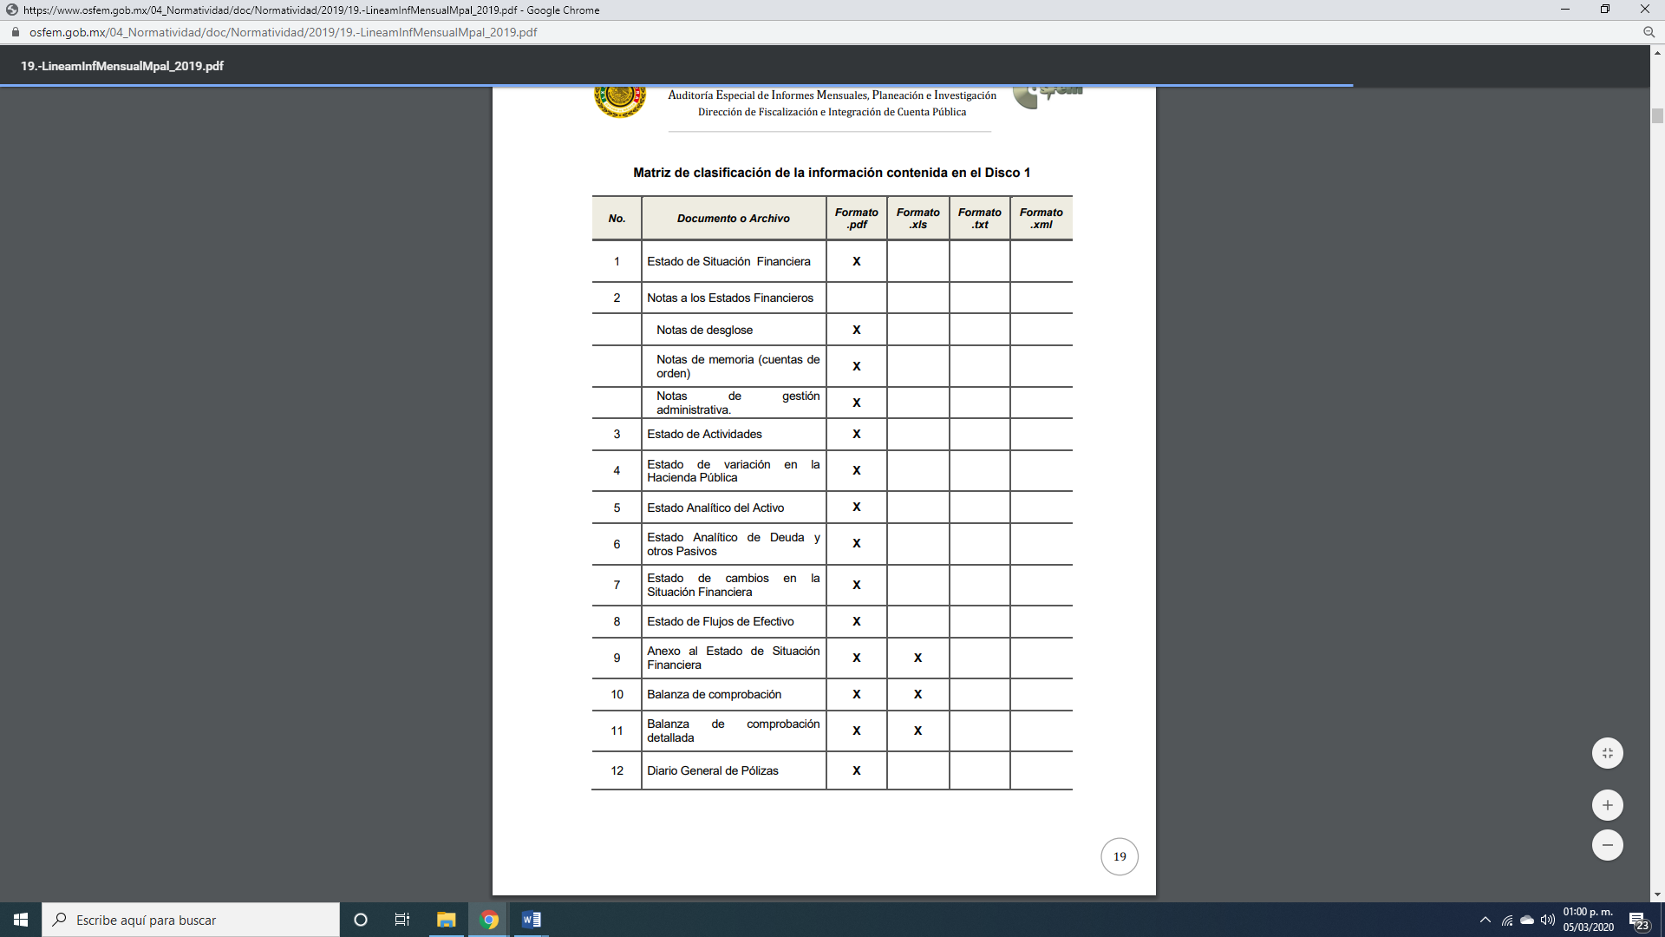
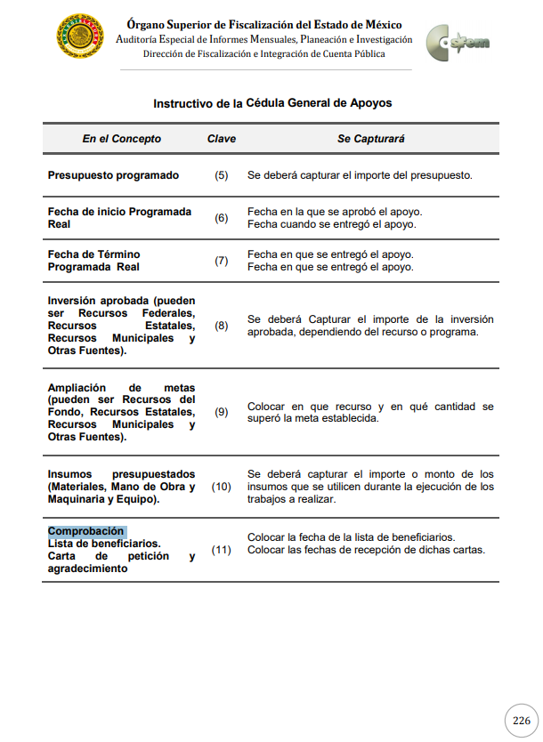
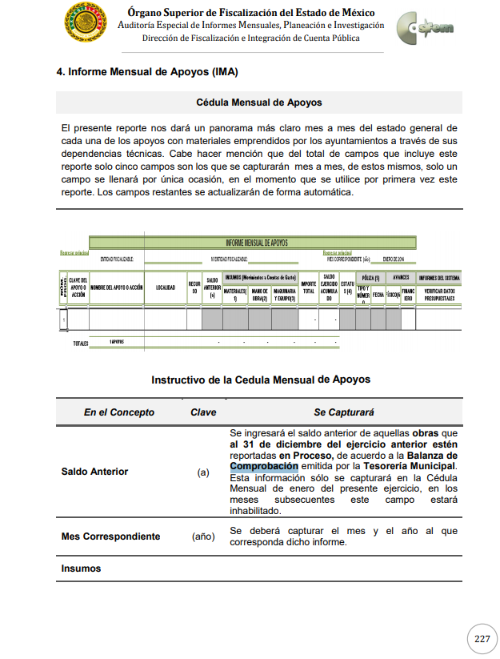
De lo anterior, se desprende que EL SUJETO OBLIGADO genera, administra y posee la información requerida en la solicitud de información y acceso a la información pública, relativa al informe financiero Municipal.
Por tanto, se determina ordenar la entrega de los documentos donde conste la información solicitada por la particular, en versión pública, toda vez que ésta tiene por objeto proteger datos personales, entendiéndose por tales, aquéllos que hacen identificable a una persona física o jurídica colectiva, de conformidad con el ordinal 3, fracción IX de la Ley de Transparencia y Acceso a la Información Pública del Estado de México y Municipios, y artículo 4, fracción XI de la Ley de Protección de Datos Personales en posesión de Sujetos Obligados del Estado de México y Municipios.
Ahora bien, en relación a la versión pública de la información de la que se ordena su entrega, en términos del artículo 143 de la Ley de Transparencia y Acceso a la Información Pública del Estado de México y Municipios, deberá omitirse, eliminarse o suprimirse la información confidencial.
En ese sentido, sólo podrán ser testados los datos que actualicen las hipótesis normativas previstas en dicho precepto legal y deberá procederse a su clasificación mediante las formalidades de Ley, es decir, que el Comité de Transparencia del SUJETO OBLIGADO emita el Acuerdo de Clasificación correspondiente debidamente fundado y motivado, en el cual se sustente la versión pública, misma que deberá cumplir cabalmente con las formalidades previstas en el precepto antes referido; así como, con los numerales aplicables de los LINEAMIENTOS GENERALES EN MATERIA DE CLASIFICACIÓN Y DESCLASIFICACIÓN DE LA INFORMACIÓN, ASÍ COMO PARA LA ELABORACIÓN DE VERSIONES PÚBLICAS.
Por ende, EL SUJETO OBLIGADO debe testar los datos confidenciales, sin pasar por alto que la clasificación respectiva tiene que cumplirse a través de la forma y formalidades que la Ley impone; es decir, mediante Acuerdo debidamente fundado y motivado, en términos de los numerales 49, fracción VIII y 132, fracciones II y III de la Ley de Transparencia y Acceso a la Información Pública del Estado de México y Municipios, así como los numerales Segundo, fracción XVIII, y del Cuarto al Décimo Primero de los Lineamientos Generales en materia de Clasificación y Desclasificación de la Información, así como para la elaboración de Versiones Públicas, que literalmente expresan:
Ley de Transparencia y Acceso a la Información Pública del Estado de México y Municipios
“Artículo 49. Los Comités de Transparencia tendrán las siguientes atribuciones:
VIII. Aprobar, modificar o revocar la clasificación de la información;
Artículo 132. La clasificación de la información se llevará a cabo en el momento en que:
…
II. Se determine mediante resolución de autoridad competente; o
III. Se generen versiones públicas para dar cumplimiento a las obligaciones de transparencia previstas en esta Ley.”
Lineamientos Generales en materia de Clasificación y Desclasificación de la Información
“Segundo.- Para efectos de los presentes Lineamientos Generales, se entenderá por:
XVIII. Versión pública: El documento a partir del que se otorga acceso a la información, en el que se testan partes o secciones clasificadas, indicando el contenido de éstas de manera genérica, fundando y motivando la reserva o confidencialidad, a través de la resolución que para tal efecto emita el Comité de Transparencia.
Cuarto. Para clasificar la información como reservada o confidencial, de manera total o parcial, el titular del área del sujeto obligado deberá atender lo dispuesto por el Título Sexto de la Ley General, en relación con las disposiciones contenidas en los presentes lineamientos, así como en aquellas disposiciones legales aplicables a la materia en el ámbito de sus respectivas competencias, en tanto estas últimas no contravengan lo dispuesto en la Ley General.
Los sujetos obligados deberán aplicar, de manera estricta, las excepciones al derecho de acceso a la información y sólo podrán invocarlas cuando acrediten su procedencia.
Quinto. La carga de la prueba para justificar toda negativa de acceso a la información, por actualizarse cualquiera de los supuestos de clasificación previstos en la Ley General, la Ley Federal y leyes estatales, corresponderá a los sujetos obligados, por lo que deberán fundar y motivar debidamente la clasificación de la información ante una solicitud de acceso o al momento en que generen versiones públicas para dar cumplimiento a las obligaciones de transparencia, observando lo dispuesto en la Ley General y las demás disposiciones aplicables en la materia.
Sexto. Los sujetos obligados no podrán emitir acuerdos de carácter general ni particular que clasifiquen documentos o expedientes como reservados, ni clasificar documentos antes de que se genere la información o cuando éstos no obren en sus archivos.
La clasificación de información se realizará conforme a un análisis caso por caso, mediante la aplicación de la prueba de daño y de interés público.
Séptimo. La clasificación de la información se llevará a cabo en el momento en que:
I. Se reciba una solicitud de acceso a la información;
II. Se determine mediante resolución de autoridad competente, o
III. Se generen versiones públicas para dar cumplimiento a las obligaciones de transparencia previstas en la Ley General, la Ley Federal y las correspondientes de las entidades federativas.
Los titulares de las áreas deberán revisar la clasificación al momento de la recepción de una solicitud de acceso a la información, para verificar si encuadra en una causal de reserva o de confidencialidad.
Octavo. Para fundar la clasificación de la información se debe señalar el artículo, fracción, inciso, párrafo o numeral de la ley o tratado internacional suscrito por el Estado mexicano que expresamente le otorga el carácter de reservada o confidencial.
Para motivar la clasificación se deberán señalar las razones o circunstancias especiales que lo llevaron a concluir que el caso particular se ajusta al supuesto previsto por la norma legal invocada como fundamento.
En caso de referirse a información reservada, la motivación de la clasificación también deberá comprender las circunstancias que justifican el establecimiento de determinado plazo de reserva.
Tratándose de información clasificada como confidencial respecto de la cual se haya determinado su conservación permanente por tener valor histórico, ésta conservará tal carácter de conformidad con la normativa aplicable en materia de archivos.
Los documentos contenidos en los archivos históricos y los identificados como históricos confidenciales no serán susceptibles de clasificación como reservados.
Noveno. En los casos en que se solicite un documento o expediente que contenga partes o secciones clasificadas, los titulares de las áreas deberán elaborar una versión pública fundando y motivando la clasificación de las partes o secciones que se testen, siguiendo los procedimientos establecidos en el Capítulo IX de los presentes lineamientos.
Décimo. Los titulares de las áreas, deberán tener conocimiento y llevar un registro del personal que, por la naturaleza de sus atribuciones, tenga acceso a los documentos clasificados. Asimismo, deberán asegurarse de que dicho personal cuente con los conocimientos técnicos y legales que le permitan manejar adecuadamente la información clasificada, en los términos de los Lineamientos para la Organización y Conservación de Archivos.
En ausencia de los titulares de las áreas, la información será clasificada o desclasificada por la persona que lo supla, en términos de la normativa que rija la actuación del sujeto obligado.
Décimo primero. En el intercambio de información entre sujetos obligados para el ejercicio de sus atribuciones, los documentos que se encuentren clasificados deberán llevar la leyenda correspondiente de conformidad con lo dispuesto en el Capítulo VIII de los presentes lineamientos.”
(Énfasis Añadido)
Es importante referir que, EL SUJETO OBLIGADO deberá seguir el procedimiento legal establecido para su clasificación, esto es, que su Comité de Transparencia emita un Acuerdo de Clasificación que cumpla con las formalidades previstas, antes citadas que lo sustente, en el que se expongan los fundamentos y razones que llevaron a la autoridad a testar, suprimir o eliminar datos de dicho soporte documental, ya que el no hacerlo, implica que lo entregado no es legal ni formalmente una versión pública, sino más bien una documentación ilegible, incompleta o tachada; pues no señalar las razones por las que no se aprecian determinados datos, ya sea porque se testan o suprimen, deja al solicitante en estado de incertidumbre, al no conocer o comprender porque no aparecen en la documentación respectiva, es decir, si no se exponen de manera puntual las razones de ello se estaría violentando desde un inicio el derecho de acceso a la información del solicitante.
Así, con fundamento en lo prescrito en los artículos 5, párrafos vigésimo segundo, vigésimo tercero y vigésimo cuarto, fracciones IV y V, de la Constitución Política del Estado Libre y Soberano de México, y los artículos 2, fracción II, 9, 29, 36, fracciones I y II, 176, 178, 179, 181, 185, fracción I, 186 y 188, de la Ley de Transparencia y Acceso a la Información Pública del Estado de México y Municipios, este Pleno:
RESUELVE
PRIMERO. Resultan fundadas las razones o motivos de inconformidad hechas valer por EL RECURRENTE en el recurso de revisión 00287/INFOEM/IP/RR/2020, en términos del Considerando QUINTO de la presente resolución.
SEGUNDO. Se MODIFICA la respuesta del SUJETO OBLIGADO y se ordena atienda la solicitud de información 00942/ATIZARA/IP/2019, en términos del Considerando QUINTO y, haga entrega al RECURRENTE, vía SAIMEX, lo siguiente:
“El documento o documentos donde consten la erogaciones de la partida 4411, del 1 de enero al 27 de noviembre 2019.
Debiendo notificar al RECURRENTE el Acuerdo de Clasificación de la información que emita en su caso el Comité de Transparencia con motivo de la versión pública.”

TERCERO. Notifíquese al Titular de la Unidad de Transparencia del SUJETO OBLIGADO para que, conforme a los artículos 186, último párrafo y 189, párrafo segundo de la Ley de Transparencia y Acceso a la Información Pública del Estado de México y Municipios, dé cumplimiento a lo ordenado dentro del plazo de veinte días hábiles, debiendo informar a este Instituto en un plazo de tres días hábiles siguientes sobre el cumplimiento dado a la resolución.

CUARTO. Notifíquese al RECURRENTE la presente resolución.

QUINTO. Con fundamento en el artículo 198 de la Ley de Transparencia y Acceso a la Información Pública del Estado de México y Municipios, se apercibe al SUJETO OBLIGADO que, en caso de negarse a cumplir la presente resolución o hacerlo de manera parcial se actuará de conformidad con lo previsto en los artículos 213, 214, 216 y 217 de dicha Ley.
SEXTO. Hágase del conocimiento al RECURRENTE que, de conformidad con lo establecido en el artículo 196 de la Ley de Transparencia y Acceso a la Información Pública del Estado de México y Municipios, podrá impugnarla vía Juicio de Amparo en los términos de las leyes aplicables.
ASÍ LO RESUELVE, POR UNANIMIDAD DE VOTOS EL PLENO DEL INSTITUTO DE TRANSPARENCIA, ACCESO A LA INFORMACIÓN PÚBLICA Y PROTECCIÓN DE DATOS PERSONALES DEL ESTADO DE MÉXICO Y MUNICIPIOS, CONFORMADO POR LOS COMISIONADOS ZULEMA MARTÍNEZ SÁNCHEZ; EVA ABAID YAPUR; JOSÉ GUADALUPE LUNA HERNÁNDEZ; JAVIER MARTÍNEZ CRUZ Y LUIS GUSTAVO PARRA NORIEGA; EN LA DÉCIMA SESIÓN ORDINARIA DE FECHA DIECINUEVE DE MARZO DE DOS MIL VEINTE, ANTE EL SECRETARIO TÉCNICO DEL PLENO, ALEXIS TAPIA RAMÍREZ.
Zulema Martínez Sánchez
Comisionada Presidenta
(RÚBRICA)
Eva Abaid Yapur  Comisionada  (RÚBRICA) | José Guadalupe Luna Hernández  Comisionado  (RÚBRICA)
Javier Martínez Cruz  Comisionado  (RÚBRICA) | Luis Gustavo Parra Noriega  Comisionado  (RÚBRICA)
Alexis Tapia Ramírez
Secretario Técnico del Pleno
(RÚBRICA)
Esta hoja corresponde a la resolución del diecinueve de marzo de dos mil veinte, emitida en el recurso de revisión 00287/INFOEM/IP/RR/2020.
YSM/LAGO

